1. 使用pip安装以下python库

pip install stag-python

pip install opencv-python

pip install scipy

pip install numpy

准备stag二维码

下载地址https://drive.google.com/drive/folders/0ByNTNYCAhWbILXd2SE5FY1c3WXM?resourcekey=0-nWeENtNZql2j9AF32Ud8sQ

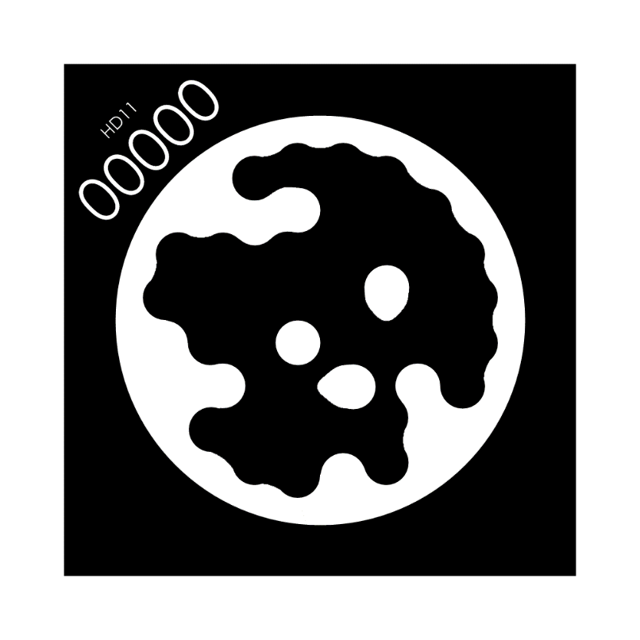

2. 手眼标定

下载视觉识别库<http://192.168.1.10/zeping/mercury_vision.git，切换到Mycobot280>分支

在camera_detect.py中调用以下函数

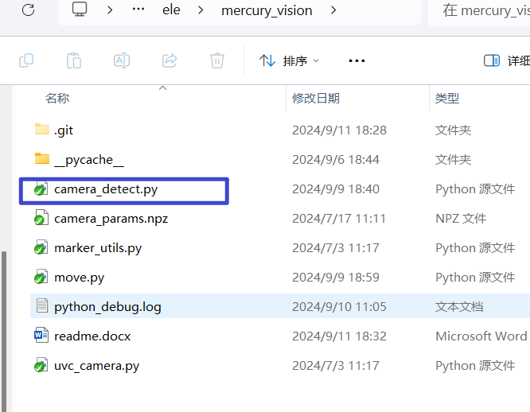

设置端口

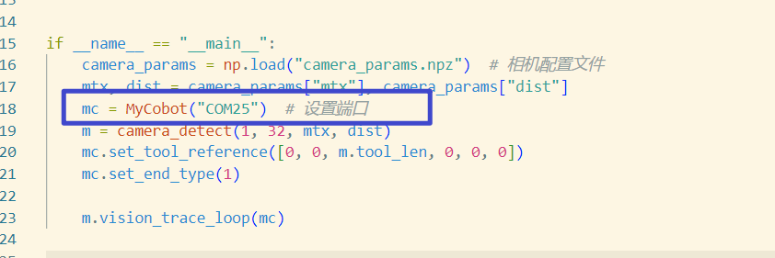

调用手眼标定函数

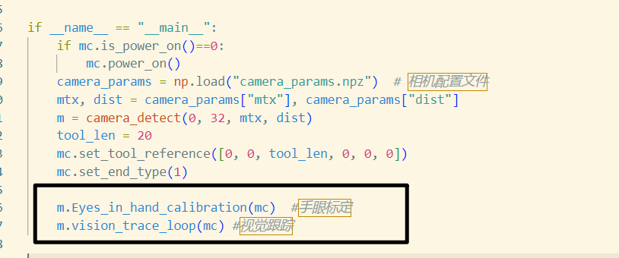

m.Eyes_in_hand_calibration(mc)

调用该函数进行手眼标定

1.按照指示将二维码放入相机视野内

make sure camera can observe the stag, enter any key quit

2.按照指示放松关节，拖动末端至二维码位置

Move the end of the robot arm to the calibration point, press any key to release servo

3.锁紧关节、读取位置，进行手眼矩阵计算

focus servo and get current coords

4.完成手眼标定，生成"EyesInHand_matrix.json配置文件

5.程序class会在初始化时读取配置文件并赋值，此时可进行视觉跟踪

3.完成标定后



调用vision_trace_loop函数进行视觉跟踪

4.运动效果

